 | 後 発 品 |  | 標 準 品
製 品 名 | リスペリドン錠3mg「クニヒロ」 |  | リスパダール錠3mg
製造販売会社 | 皇漢堂製薬株式会社 |  | －
成 分 名 | リスペリドン
規 格 | 1錠中にリスペリドンを3mg含有
薬効分類 | 抗精神病剤
薬 価 | 10.80円／錠 |  | 19.30円／錠
薬 価 差 | 8.50円／錠
効能･効果 | 標準品と同一 | 統合失調症
用法･用量 | 標準品と同一 | 通常、成人にはリスペリドンとして1回1mg1日2回より開始し、徐々に増量する。維持量は通常1日2～6mgを原則として1日2回に分けて経口投与する。なお、年齢、症状により適宜増減する。但し、1日量は12mgをこえないこと。
規制区分・  貯 法 | 規制区分：劇薬、処方箋医薬品  室温保存（湿気を避けてください） |  | 規制区分：劇薬、処方箋医薬品  室温保存
使用期限 | 3年 |  | 36ヵ月
添 加 物 | 乳糖水和物、結晶セルロース、ヒドロキシプロピルスターチ、ヒプロメロース、ラウリル硫酸ナトリウム、軽質無水ケイ酸、ステアリン酸マグネシウム、マクロゴール6000、酸化チタン、カルナウバロウ |  | 乳糖水和物、トウモロコシデンプン、結晶セルロース、ヒプロメロース、ラウリル硫酸ナトリウム、軽質無水ケイ酸、ステアリン酸マグネシウム、酸化チタン、タルク、プロピレングリコール、マクロゴール6000、カルナウバロウ
外 観 | 白色のフィルムコーティング錠 |  | 白色のフィルムコーティング錠
外形(重量・  直径・厚さ) |   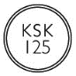  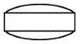  200mg 8.0mm 3.9mm |  | 0.20g 8.1mm 4.3mm
識別コード | KSK125
薬物動態  (標準品との  同等性) | 溶出試験 （試験液：水）  「後発医薬品の生物学的同等性試験ガイドライン」に基づき、本製剤と標準製剤の溶出挙動は同等であると判断された。  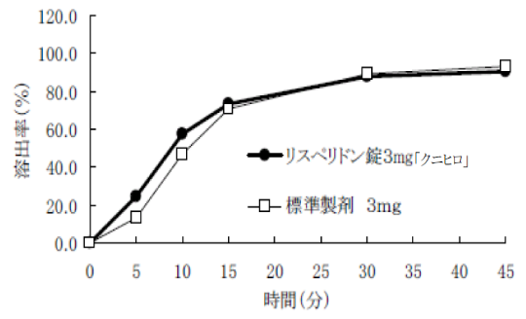 |  | 血中濃度比較試験  「後発医薬品の生物学的同等性試験ガイドライン」に基づき、本製剤と標準製剤の生物学的同等性が確認された。  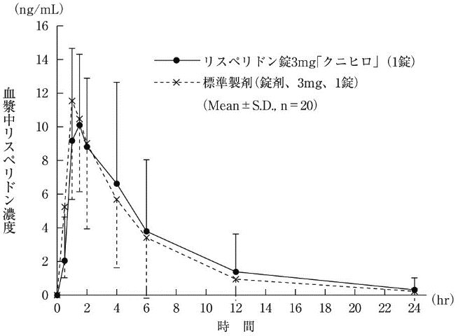
備考
担当者、連絡先

